Bloque 2: Hábitos alimenticios
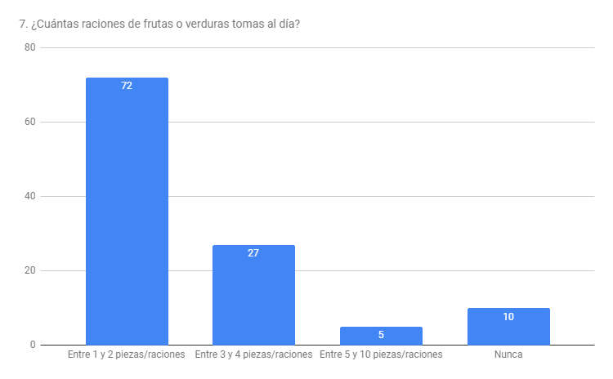

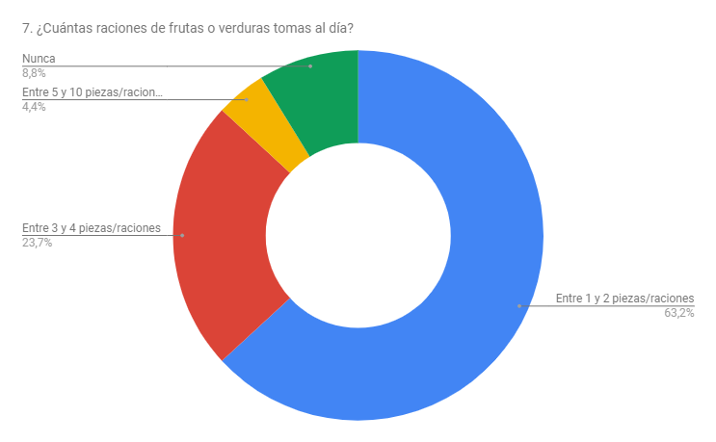

Media  piezas de fruta | 2,11
El 63% de los alumnos señala que toma 1-2 piezas de fruta (o verdura) al día; siendo la media de 2,11 piezas/día. Mientra que hay un 9% de los alumnos que no toma nunca ni fruta ni verdura.

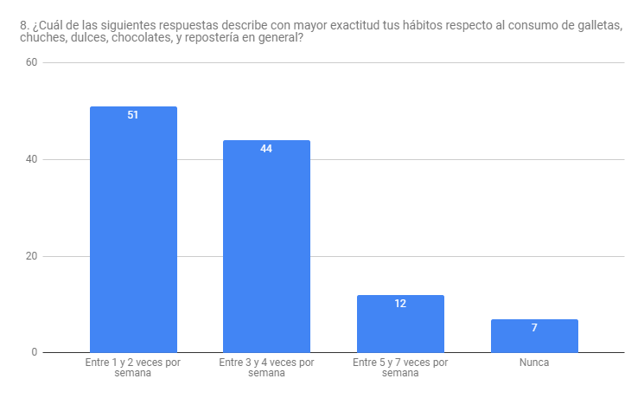

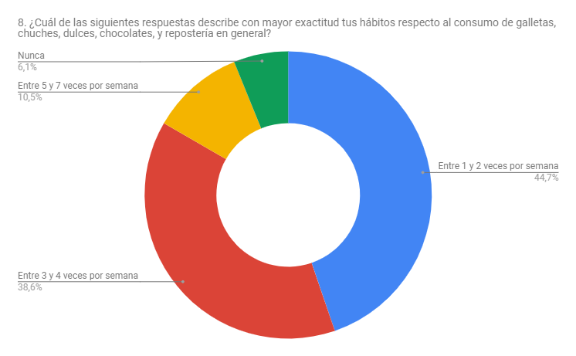

Media  dias consumen galletas | 2,65
El consumo de dulces, chocolates, .. está bastante extendido entre los alumnos, ya que sólo el 6% afirma no tomarlos nunca, mientra que casi el 50% manifiesta tomarlos entre 3 y 7 veces por semana.
Por término medio, los alumnos consumen galletas, dulces, chocolates,... casi tres veces por semana.

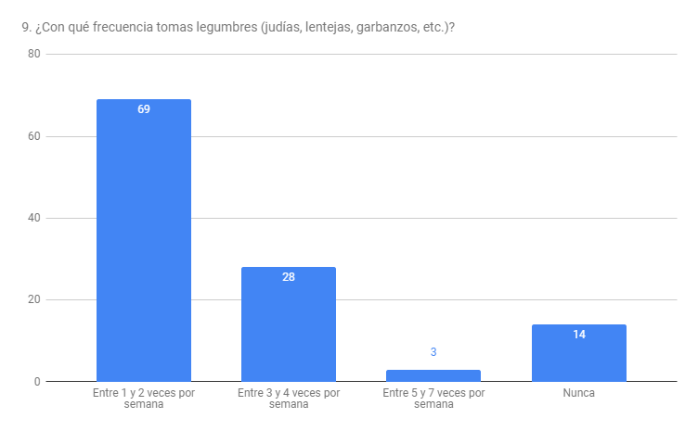

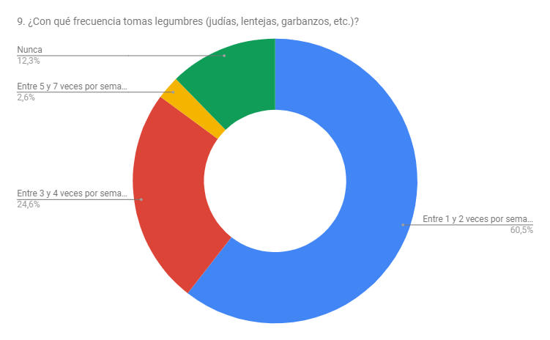

Media  dias consumen legumbres | 1,93
El 60% de los alumnos consumen legumbres uno o dos días por semana; siendo la media inferior a dos veces por semana. Además un 12% manifiesta que nunca las consume. La cuarta parte de los alumnos afirma que toma legumbre entre 3 y 4 veces por semana.

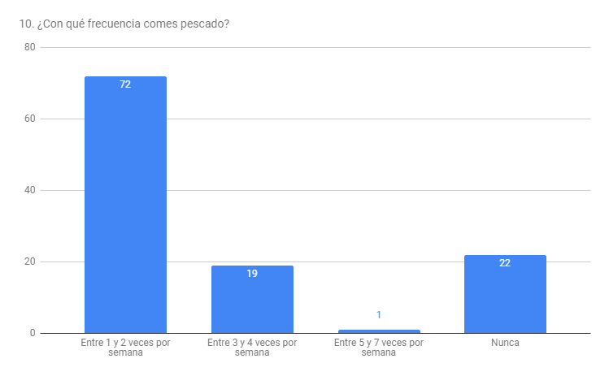

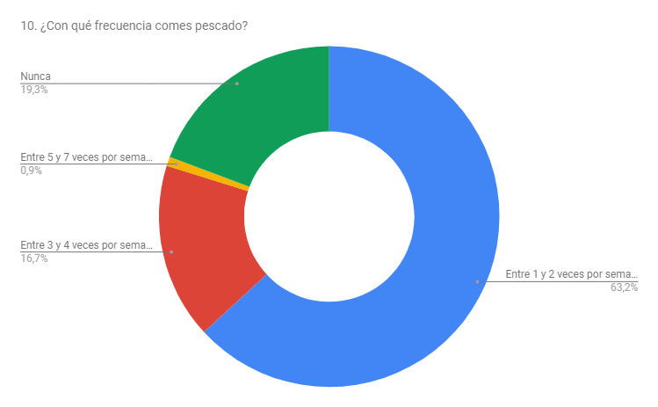

Media  dias consumen pescado | 1,58
El 63% de los alumnos consumen pescado uno o dos días por semana; siendo la media inferior a dos veces por semana. Además un 20% manifiesta que nunca lo consume. El 17% de los alumnos afirma que come pescado entre 3 y 4 veces por semana.

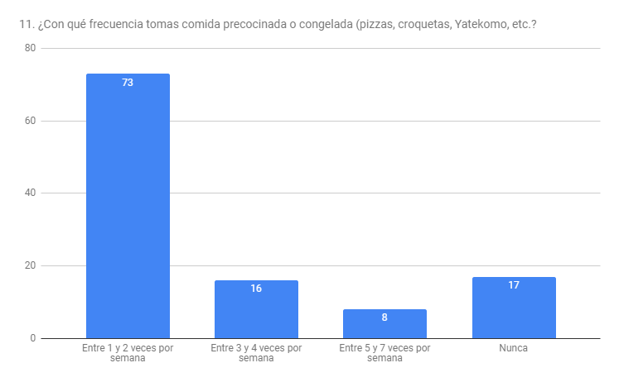

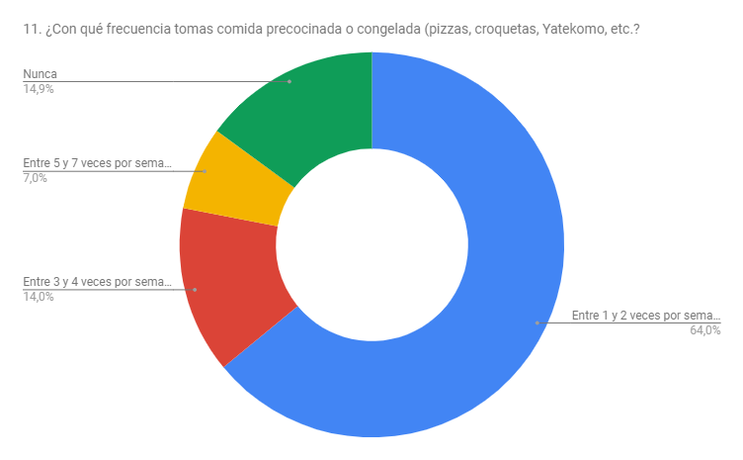

Media  dias consumen precocinados | 1,87
El 64% de los alumnos consumen comida precocinada uno o dos días por semana; siendo la media inferior a dos veces por semana. Además un 15% manifiesta que nunca la consume. La quinta parte de los alumnos afirma que consume comida precocinada entre 3 y 7 veces por semana.

